MANUAL DE INSTALACIÓN
STOPTIMEFOOD

Sistema de gestión para registro de alimentos y su fecha de caducidad

Sebastián Peñaloza Robayo
Andrés Felipe Terreros Rodriguez Carlos Alberto Romero

SERVICIO NACIONAL DE APRENDIZAJE-SENA CENTRO DE ELECTRICIDAD ELECTRÓNICA Y TELECOMUNICACIONES
PROGRAMACIÓN DE SOFTWARE BOGOTA D.C. Junio de 2026

TABLA DE CONTENIDO
OBJETIVOS 1
Objetivo General 1.1
Objetivos Específicos 1.2
INTRODUCCIÓN 2
REQUERIMIENTOS DEL SISTEMA 3
Requerimientos Mínimos de Hardware 3.1
Requerimientos Mínimos de Software 4
HERRAMIENTAS DE DESARROLLO 5
INSTALACIÓN DEL SERVIDOR (APACHE - XAMPP) 8
Descarga del Instalador 8
Ejecución del Instalador 9
Configuración de Componentes 9
Selección de Directorio 10
Proceso de Instalación 10
Configuración del Firewall 11
Finalización de la Instalación 11
CONFIGURACIÓN DE LA APLICACIÓN 12
Panel de Control de XAMPP 12
Gestión de Módulos 13
Herramientas del Panel (Config, Netstat, Shell, Explorer, Services, Help, Quit).............13

OBJETIVOS
General
Brindar la información necesaria para poder realizar la instalación y configuración de la aplicación STOPTIMEFOOD.

Específicos
- Representar la funcionalidad técnica de la estructura, diseño y definición del aplicativo.

- Definir claramente el procedimiento de instalación del aplicativo.

- Detallar la especificación de los requerimientos de Hardware y Software necesarios para la instalación de la aplicación.

- Describir las herramientas utilizadas para el diseño y desarrollo del prototipo.

INTRODUCCIÓN

Este manual describe los pasos necesarios para cualquier persona que tenga bases sólidas en desarrollo de software, y así realizar la instalación del aplicativo creado para la gestión y organización de productos en los diferentes restaurantes.

Es importante tener en cuenta que, en el presente manual, se hace mención a la descripción mínima de recursos de hardware y software, necesarios para la correcta instalación del sistema informático a la medida del cliente.

REQUERIMIENTOS MÍNIMOS DE HARDWARE

- Computadora (Web): Procesador de doble núcleo (Intel Core i3 o equivalente) y 4 GB de RAM.

- Conectividad: Conexión a internet estable (Wi-Fi o datos móviles 4G/5G).

- Pantalla: Resolución mínima de 720p para asegurar que las gráficas y tablas se vean correctamente.

REQUERIMIENTOS MÍNIMOS DE SOFTWARE

- Sistema Operativo: Windows 10/11, o Linux.

- Editor de Código: Visual Studio Code

- Base de Datos: Acceso a internet para conectar al localhost o instalación local de la misma.
HERRAMIENTAS UTILIZADAS PARA EL DESARROLLO

El sistema (STOPTIMEFOOD) se desarrolló empleando un editor de código fuente gratuito y de código abierto elaborado por Microsoft, y este se denomina Visual Studio Code como entorno principal, emplea lenguajes modernos como JavaScript para la lógica web. Estas tecnologías permiten un código estructurado, reduciendo errores y garantizando un alto rendimiento en el procesamiento de datos del sector gastronómico.
El diseño visual se gestionó con CSS, lo que permite una estética moderna, limpia y totalmente responsiva, adaptándose automáticamente a diferentes tamaños de pantalla.
El control de versiones y el respaldo seguro del código se realizaron mediante Git y GitHub, facilitando el mantenimiento continuo y el despliegue organizado del software.
Visual Studio Code: Editor de código ligero y gratuito con muchas extensiones para programar en distintos lenguajes.
PHP (Hipertexto Preprocesador): Se ejecuta en el servidor para procesar datos.
JavaScript: Lenguaje de programación usado principalmente para hacer páginas web interactivas.
CSS (Hojas de Estilo en Cascada): Define el diseño o la presentación de una página web.
HTML (Lenguaje de Marcas de Hipertexto): Crear y estructurar el contenido de las páginas web.

Git: sistema de control de versiones para gestionar cambios en el código.

GitHub: plataforma en la nube para almacenar y colaborar en proyectos con Git.

Apache: Servidor web que permite alojar y mostrar páginas en internet.
MySQL: Sistema de gestión de bases de datos relacional para almacenar y organizar información.

INSTALACIÓN DE APACHE

El primer paso es descargar el instalador oficial de XAMPP desde el sitio web de Apache Friends. https://www.apachefriends.org/es/download.html
Una vez descargado el archivo compatible con tu sistema operativo (Windows, macOS o Linux), debes ejecutarlo con permisos de administrador.

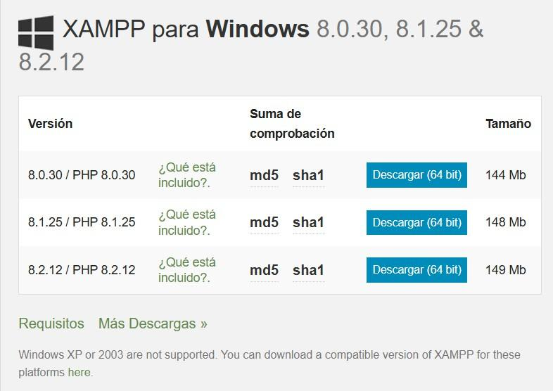

Una vez descargado el paquete, puedes ejecutar el archivo .exe haciendo doble clic en él. Se recomienda desactivar el programa antivirus hasta que todos los componentes estén instalados, ya que puede obstaculizar el proceso de instalación.
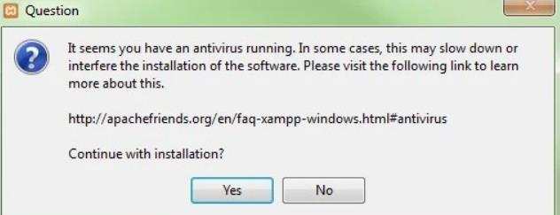
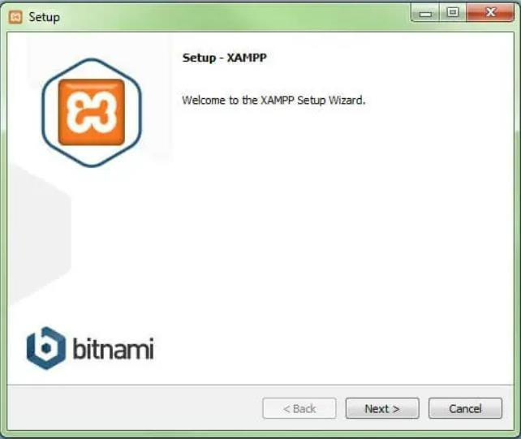
Una vez superados estos pasos, aparece la pantalla de inicio del asistente para instalar XAMPP. Para ajustar las configuraciones de la instalación se hace clic en “Next”.

En la rúbrica “Select components” se pueden excluir de la instalación componentes aislados del paquete de software de XAMPP. Se recomienda la configuración estándar para un servidor de prueba local, con la cual se instalan todos los componentes disponibles. Confirma la selección haciendo clic en “Next”
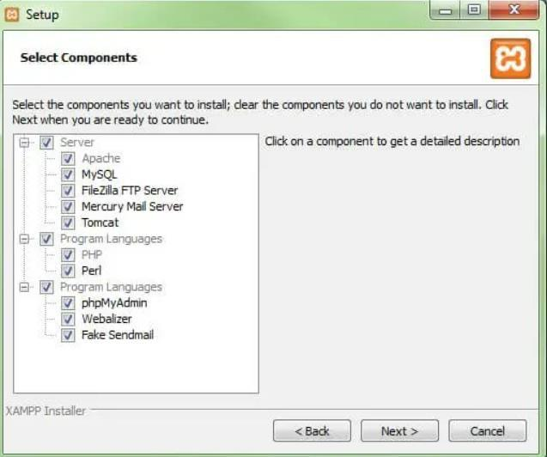

(En el cuadro de diálogo “Select components“. Se pueden seleccionar o anular los componentes que se instalarán)
En este paso se escoge el directorio donde se instalará el paquete. Si se ha escogido la configuración estándar se creará una carpeta con el nombre C:\xampp, la carpeta creada ya se encuentra en el Disco Local.
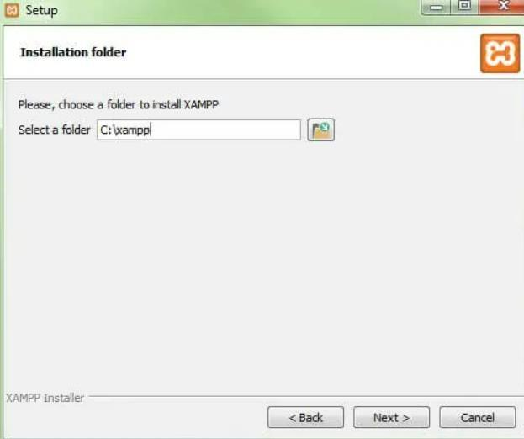

El asistente extrae los componentes seleccionados y los guarda en el directorio escogido en un proceso que puede durar algunos minutos. El avance de la instalación se muestra como una barra de carga de color verde.
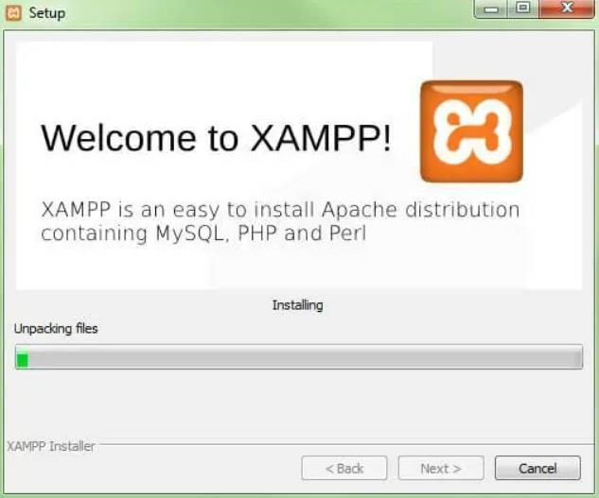

Durante el proceso de instalación es frecuente que el asistente avise del bloqueo de Firewall, ya que deberá de desactivar el antivirus para poder seguir con la instalación. En la ventana de diálogo puedes marcar las casillas correspondientes para permitir la comunicación del servidor Apache en una red privada o en una red de trabajo. Recuerda que no se recomienda usarlo en una red pública.
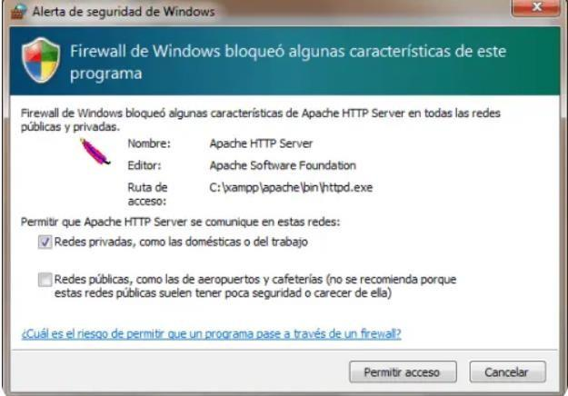

Una vez extraídos e instalados todos los componentes puedes cerrar el asistente con la tecla “Finish”. Para acceder inmediatamente al panel de control solo es necesario marcar la casilla que pregunta si deseamos hacerlo.
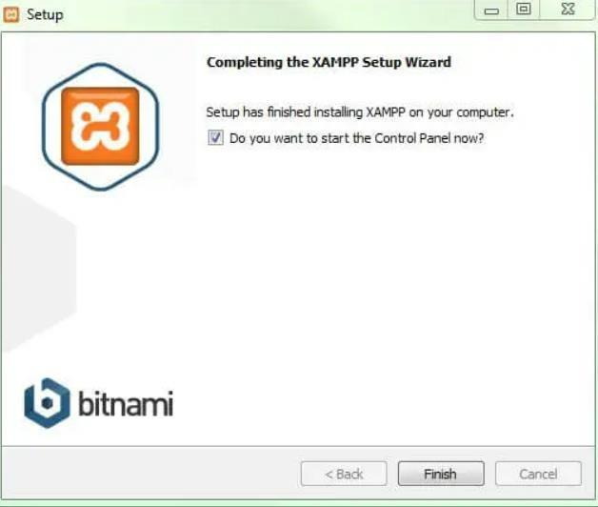

CONFIGURACIÓN DE LA APLICACIÓN
En el panel de control se protocolizan todas las acciones y es posible activar o desactivar los módulos por separado con un simple clic. Además, se dispone de diversas utilidades como:
- Config: para configurar XAMPP así como otros componentes aislados.

- Netstat: muestra todos los procesos en funcionamiento en el ordenador local
- Shell: lanza una ventana de comandos UNIX
- Explorer: abre la carpeta XAMPP en el explorador de Windows
- Services: muestra todos los servicios en funcionamiento
- Help: incluye enlaces a foros de usuarios
- Quit: se usar para salir del panel de control

En el panel de control, al oprimir el botón 'Admin' en los módulos de Apache y MySQL, ocurrirá lo siguiente:

Apache:

Abrirá el navegador web predeterminado en la página de inicio local (http://localhost), que sirve para verificar que el servidor web está funcionando y acceder a tus proyectos.

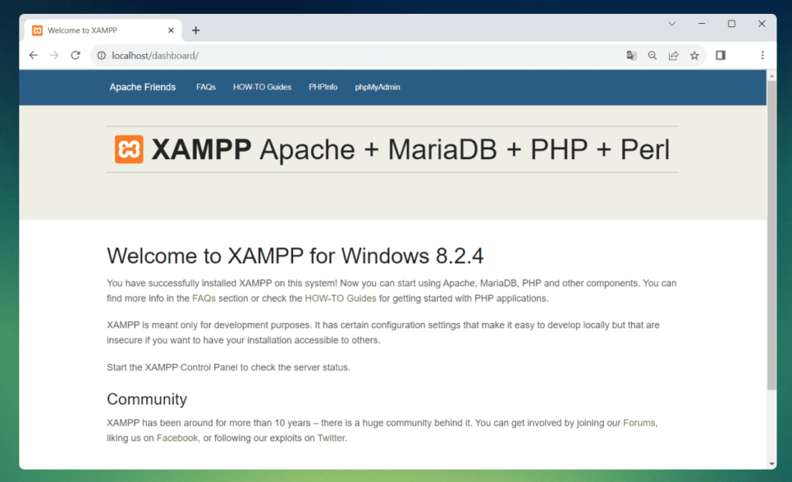
Para que pueda visualizar sus proyectos, deberá de crear una carpeta o trasladar el archivo html a la carpeta de xampp la cual siempre tiene la dirección del Disco Local, dentro de la carpeta de xampp encontrará una carpeta llamada “htdocs” allí aloja el documento que requiera.
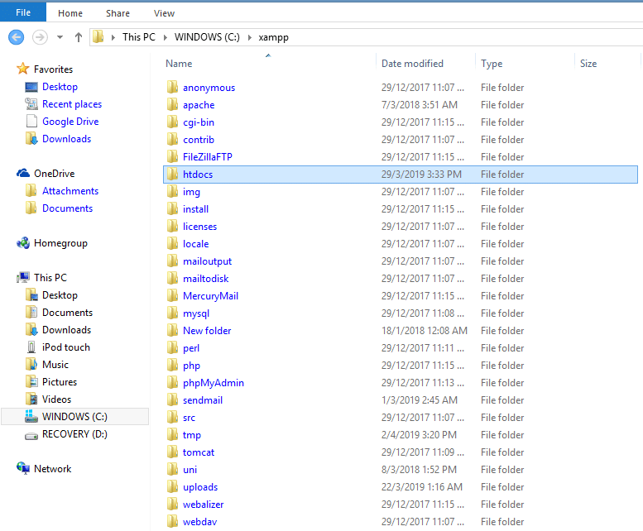

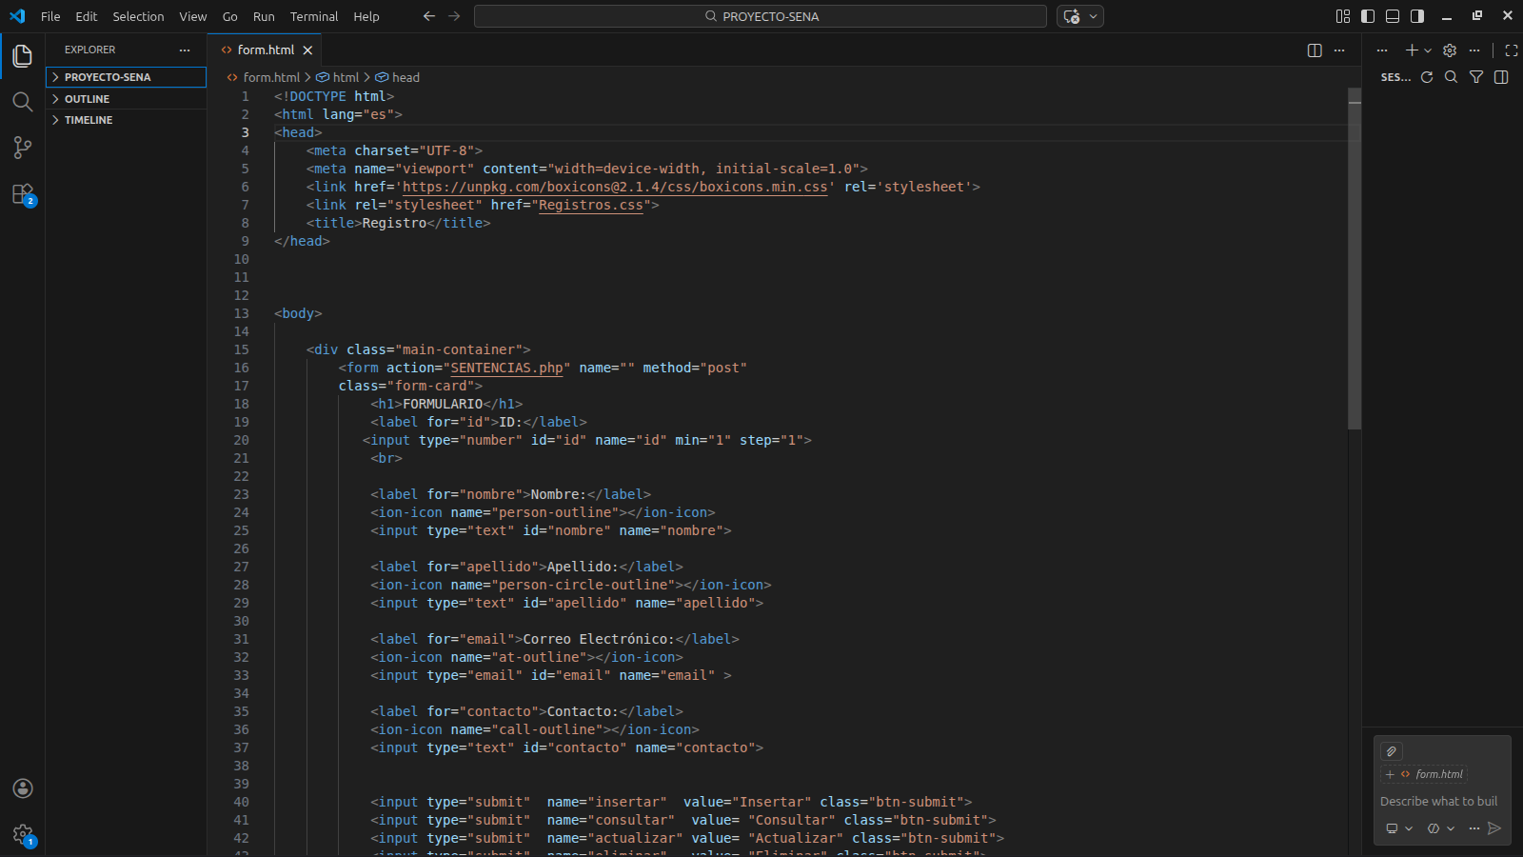
Cabe resaltar que si el documento tiene extensión .html, no aparecerá en el localhost, tendrá que renombrar el archivo y colocar la extensión .php.

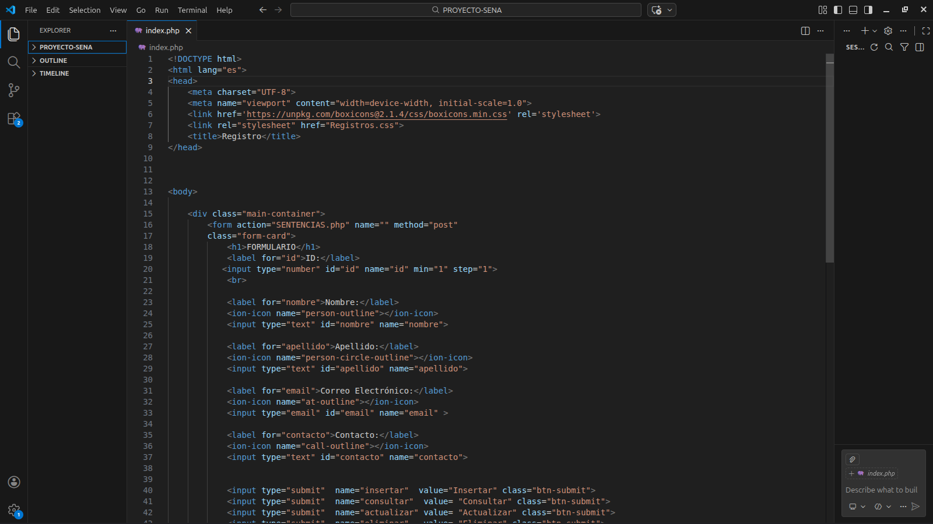

En la vista anterior se emplea el término index.php, el cual funciona como el índice o la portada principal de una página web. El servidor web reconoce este archivo de forma automática, evitando así que se muestre la lista de archivos y carpetas contenidos en el directorio htdocs.

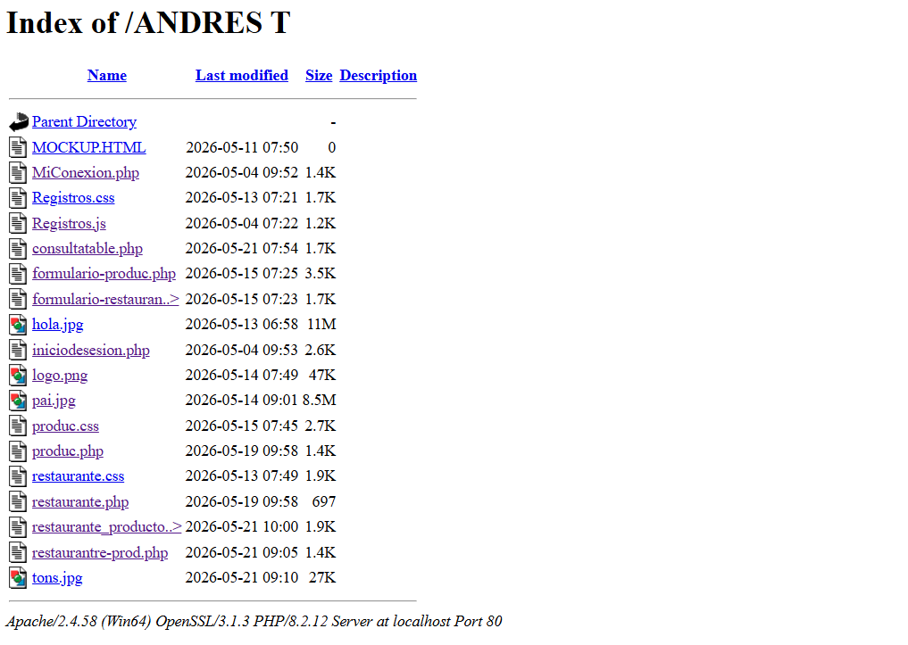

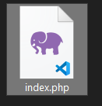

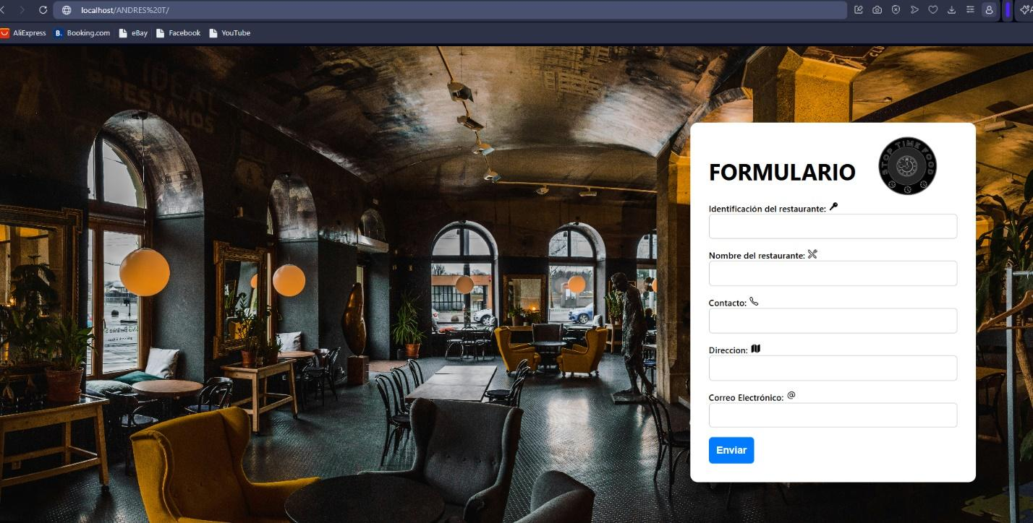

MySQL:

A continuación, se abrirá el panel de phpMyAdmin, una interfaz gráfica que le permitirá gestionar y revisar la estructura de sus tablas, relaciones y bases de datos.

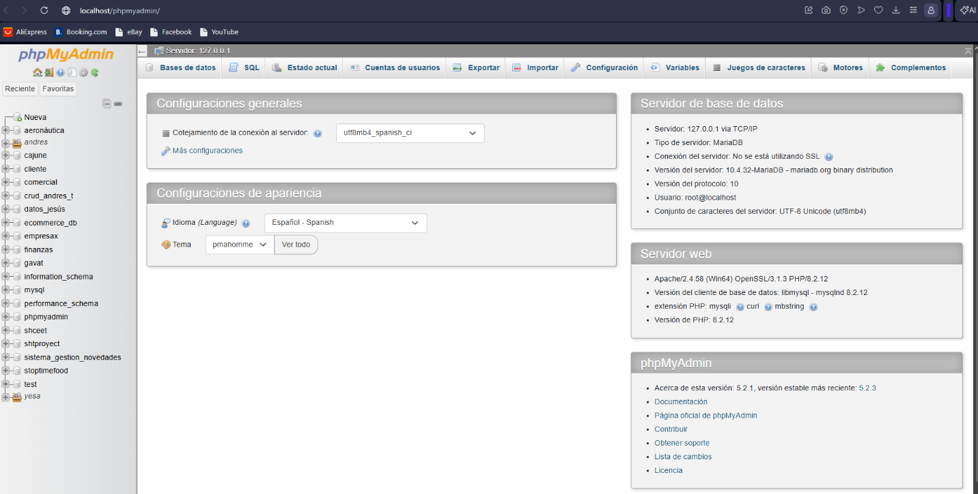

Inconvenientes de los puertos (Apache y MySQL)

Apache:

Es normal que este problema ocurra durante el proceso de instalación o ejecución de XAMPP, ya que al iniciar Apache el puerto predeterminado (80 o 443) puede estar siendo utilizado por otro programa del sistema.
Para solucionar este inconveniente, se recomienda cambiar el puerto 80 al puerto 8080 en la configuración de Apache, permitiendo así el correcto funcionamiento del localhost.

Para el puerto 80 se hace clic en Config, aparece una lista en la cual deberá seleccionar httpd.conf
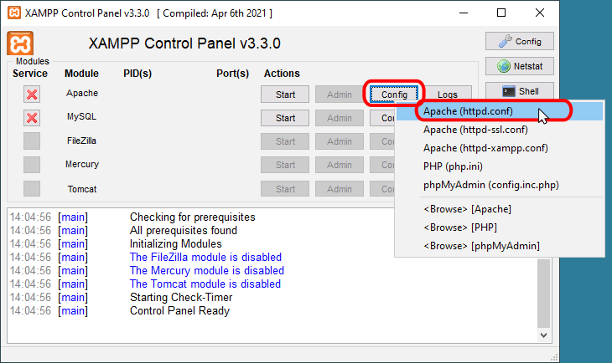

Para solucionar el problema del puerto 443 tendrá que seleccionar httpd-ssl.conf

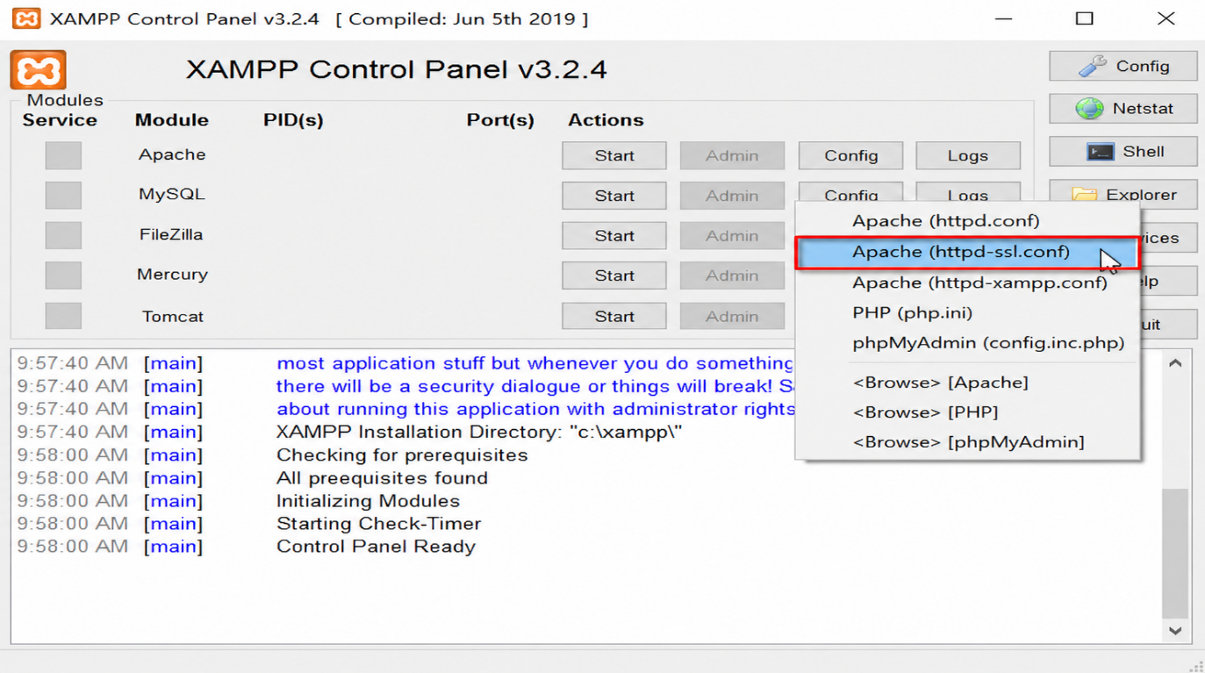

MySQL:

En el módulo de MySQL se oprime config y despliega la opción de “my.ini”

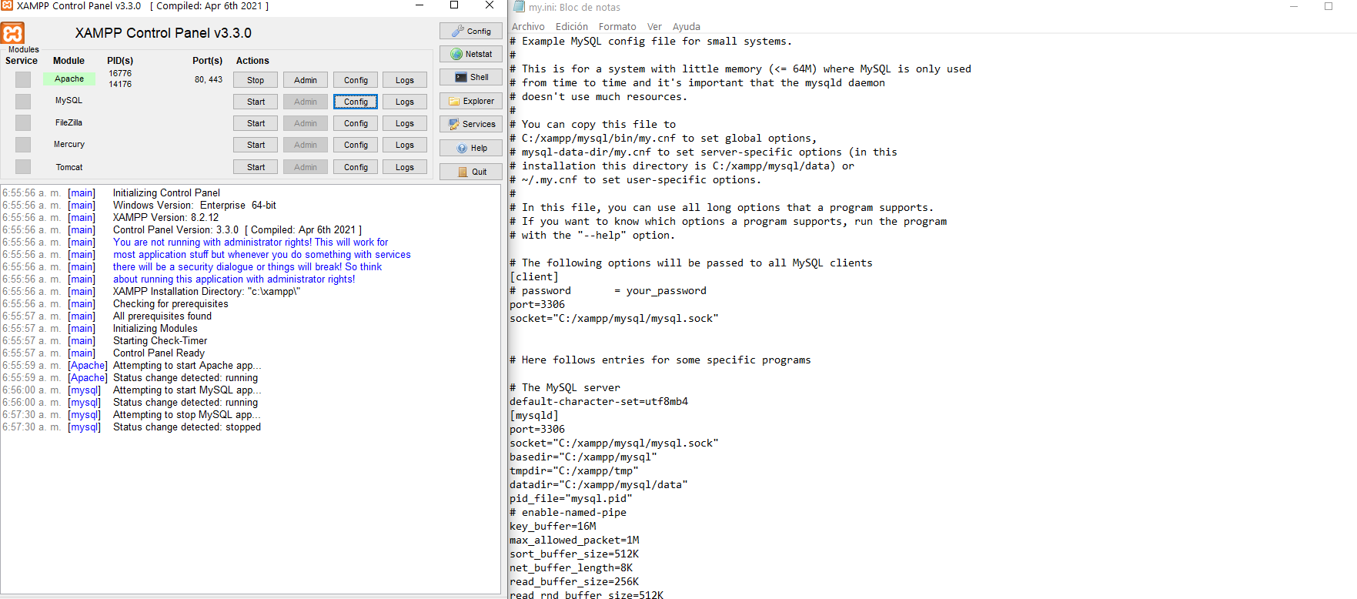
Se logra apreciar en la imagen el puerto que se está manejando 3306, este viene por defecto, sin embargo, puede que el usuario tenga una aplicación en el sistema en la que ocupe ese puerto. Para solucionar se recomienda cambiarlo al puerto 3307.

El usuario también puede seleccionar un password para entrar a MySQL por la terminal, o como parece determinado sin una contraseña.

Terminal:

Si desea entrar a MySQL por la terminal (Shell), tendrá que escribir el siguiente comando: mysql -u root -p.
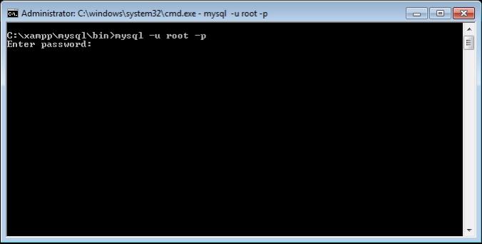

Aunque la sintaxis para acceder a MySQL desde la terminal es la misma en Linux Mint, la distribución requiere un paso adicional debido a los permisos de administrador. Este es el comando: sudo su-l

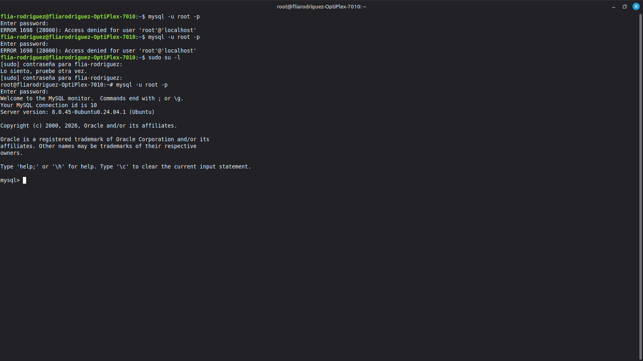

Desactivar los módulos

En la parte superior se pueden iniciar o interrumpir los módulos de XAMPP por separado mediante los comandos “Start” y “Stop” bajo “Actions”. Los módulos que se activaron aparecen marcados en verde.
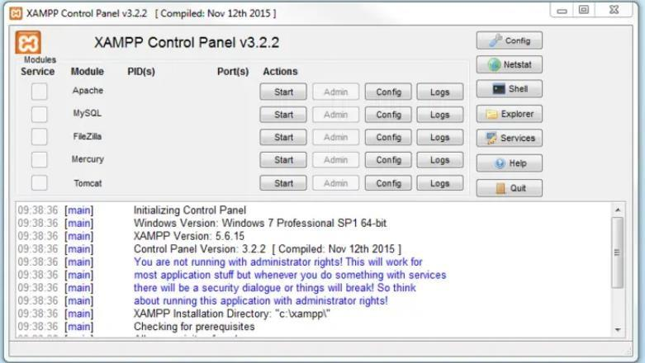

Webgrafía
Apache (Blog de Arsys)
Arsys. (s. f.). Qué es Apache y para qué sirve. Blog de Arsys. https://www.arsys.es/blog/que-es-apache-y-para-que-sirve
Apache Friends (XAMPP)
Apache Friends. (s. f.). XAMPP Apache + MariaDB + PHP + Perl. https://www.apachefriends.org/es/index.html
GitHub y Git
GitHub. (s. f.). Acerca de GitHub y Git. Documentación de GitHub. https://docs.github.com/es/get-started/start-your-journey/about-github-and-git
Lucidchart
Lucid Software Inc. (s. f.). ¿Qué es Lucidchart? https://www.lucidchart.com/pages/es
MDN Web Docs (CSS)
MDN Web Docs. (s. f.). CSS: Hojas de Estilo en Cascada. Mozilla. https://developer.mozilla.org/es/docs/Web/CSS
MDN Web Docs (HTML)
MDN Web Docs. (s. f.). HTML: Lenguaje de etiquetas de hipertexto. Mozilla. https://developer.mozilla.org/es/docs/Web/HTML
MDN Web Docs (JavaScript)
MDN Web Docs. (s. f.). ¿Qué es JavaScript? Mozilla. https://developer.mozilla.org/es/docs/Learn_web_development/Core/Scripting/What_is_JavaScript
MySQL (Oracle)
Oracle. (s. f.). ¿Qué es MySQL? https://www.oracle.com/latam/mysql/what-is-mysql/
PHP
PHP Documentation Group. (s. f.). Introducción. Manual de PHP. https://www.php.net/manual/es/introduction.php

Visual Studio Code
Microsoft. (s. f.). Visual Studio Code - Code Editing. Redefined. https://code.visualstudio.com/

